Федеральное государственное бюджетное образовательное учреждение высшего профессионального образования

Санкт-Петербургский государственный
архитектурно-строительный университет

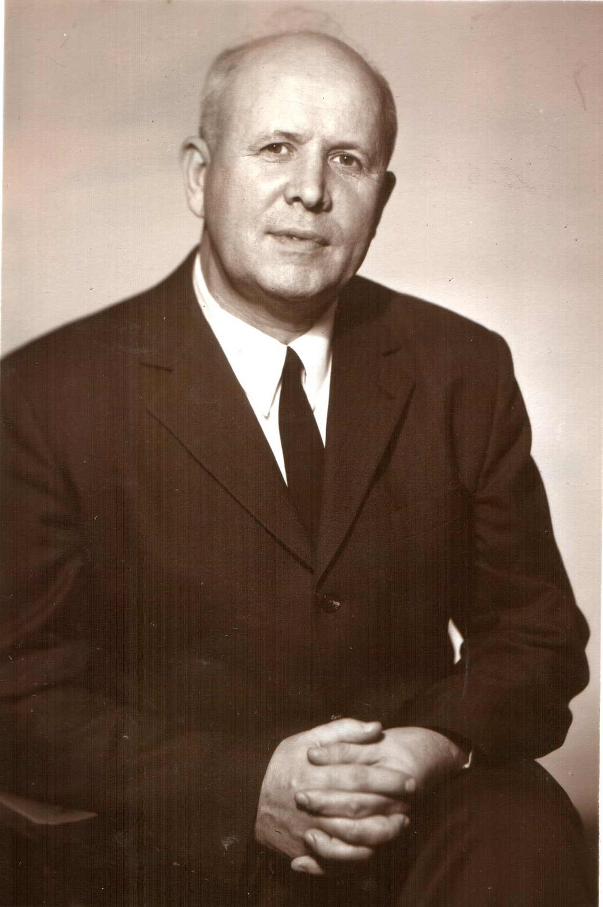

Петербургская школа поточной организации строительства

ПРОГРАММА
МЕЖДУНАРОДНОЙ НАУЧНОЙ КОНФЕРЕНЦИИ

посвященной памяти профессора
ВИКТОРА АЛЕКСЕЕВИЧА АФАНАСЬЕВА

20 и 21 февраля 2014 года

Санкт-Петербург
2014
Федеральное государственное бюджетное образовательное учреждение высшего профессионального образования

Санкт-Петербургский государственный
архитектурно-строительный университет

«ПЕТЕРБУРГСКАЯ ШКОЛА ПОТОЧНОЙ ОРГАНИЗАЦИИ СТРОИТЕЛЬСТВА»

Международная научная конференция,
посвященная памяти профессора Афанасьева Виктора Алексеевича

20 – 21 февраля 2014 г.

ПРОГРАММА

Конференция состоится 20 – 21 февраля 2014 г. в Санкт-Петербургском государственном архитектурно-строительном университете по адресу: 190005, Санкт-Петербург, 2-ая Красноармейская ул., д. 4, ауд. 409 (центральный вход, 4-й этаж).

Проезд до станции метро «Технологический институт».

Регистрация участников 20 февраля 2014 г. с 9.30 – 10.00

Санкт-Петербург
2014
Организационный комитет конференции
«ПЕТЕРБУРГСКАЯ ШКОЛА ПОТОЧНОЙ ОРГАНИЗАЦИИ СТРОИТЕЛЬСТВА»

Е.И. Рыбнов | – председатель, ректор
Е.Б. Смирнов | – заместитель председателя, проректор по научной работе;
Л.М. Колчеданцев | – заместитель председателя, профессор кафедры «Организация строительства»;
С.А. Болотин | – заместитель председателя, профессор кафедры «Организация строительства»;
Zdzisław Hejducki | – заместитель председателя, профессор Вроцлавского технологического университета, Польша;
Челнокова В.М. | – член организационного комитета, доцент, и.о. заведующей кафедры «Организация строительства»;
Александрова В.Ф. | – член организационного комитета, доцент кафедры «Организация строительства»;
Нефедова В.К. | – член организационного комитета, доцент кафедры «Организация строительства»;
Осипенкова И.Г. | – член организационного комитета, старший преподаватель кафедры «Организация строительства»;
Сокольников В.В | – член организационного комитета, старший преподаватель кафедры «Организация строительства»;
Ступакова О.Г. | – член организационного комитета, старший преподаватель кафедры «Организация строительства»;
Гуриева М.А | – секретарь организационного комитета, аспирант кафедры «Организация строительства»;

Четверг, 20 февраля 2014 г.
Утреннее заседание
10.00 – 13.15 (Ауд. 409)

Вступительное слово председателя организационного комитета международной конференции ректора СПбГАСУ. Доктор экономических наук, профессор Е.И. Рыбнов.
Приветствие почетных гостей участников международной конференции.

- Виктор Алексеевич Афанасьев – ученый, основатель петербургской школы поточной организации работ, учитель.
Профессор, доктор технических наук Л.М. Колчеданцев, старший преподаватель И.Г. Осипенкова (СПбГАСУ).
- Развитие метода сцеплений времени.
Профессор, доктор технических наук Здислав Хейдуцки (Вроцлавский технологический университет, Польша).
- Адаптация организационно-экономических структур к условиям конкурентной борьбы.
Профессор, доктор технических наук А.И. Шишкин (РАН Институт экономики Карельского НЦ).
- Актуальные задачи ресурсно-комбинаторной оптимизации строительных потоков.
Профессор, доктор технических наук С.А. Болотин (СПбГАСУ).

Кофе-брейк 11.30 – 11.45

- Актуальные проблемы применения принципов энергосберегающего строительства в Эстонии.
Кандидат экономических наук, профессор Лийас Р.Х. (Таллинский технический университет).
- Развитие подходов к формированию и расчету объектных потоков.
Кандидат технических наук, доцент В.Ф. Александрова (СПбГАСУ);
- Применение универсальной задачи оптимизации очередности реконструкции энергосберегающих объектов с применением адресной программы (на примере Республики Тыва).
Кандидат технических наук, доцент А.Х. Дадар (Тывинский государственный университет, г. Кызыл)
- Комплексная разработка организационно-технологической документации с применением матричных алгоритмов расчета строительных потоков.
Кандидат технических наук, доцент А.Л. Шепелев (Северный (Арктический) федеральный университет имени М.В. Ломоносова).
Перерыв 13.15 – 14.00

Вечернее заседание
14.00– 17.30 (Ауд. 409)

- Разработка нелинейных систем с распределенными параметрами.
Кандидат технических наук, доцент А.Л. Ляшенко (НМСУ «Горный»).
- Формулирование методологических основ многокритериальной оценки организационно-технологических и технических решений строительного производства.
Кандидат технических наук, доцент И.Ю. Зильберова (Ростовский государственный строительный университет).
- Обоснование очередности строительства зданий и сооружений.
Кандидат технических наук, доцент С.М. Кузнецов (СПбГУПС).
- Организация строительных процессов: основы теории структурно
функционального моделирования.
Кандидат технических наук, доцент М.М. Калюжнюк, А.В. Калюжнюк (СПбГАСУ).
- Календарное планирование комплексного освоения территории жилой застройки.
Кандидат технических наук, доцент В.М. Челнокова, аспирант К.Ю. Мазнева (СПбГАСУ).
- Оперативное планирование строительного производства на основе решения распределительных задач.
Кандидат экономических наук, доцент Л.В. Волкова (СПбГАСУ).
- Анализ распространения сейсмической волны по многослойным строительным конструкциям.
Кандидат технических наук, ассистент Ю.В. Ильюшин (НМСУ «Горный»).
- Экономическая целесообразность реконструкции жилого фонда.
Кандидат технических наук, доцент В.К. Нефедова, канд. экономических наук
А.В. Нефедов (СПбГАСУ).
- Способ актуализации нормативной базы календарного планирования строительно-монтажных работ в условиях строительного предприятия.
Кандидат технических наук, доцент Р.В. Мотылев, старший преподаватель В.В. Сокольников, старший преподаватель И.Г. Осипенкова (СПбГАСУ).

Пятница, 21 февраля 2014 г.

Утреннее заседание
10.00– 14.00 (Ауд 409)

- Расчетное обоснование для определения продолжительности эксплуатации промышленных сооружений на примере эстакад ООО «КИНЕФ».
Кандидат технических наук, доцент А.П. Васин, магистр Е.О. Питиримова (СПбГАСУ).
- Расчетно-сравнительный анализ вариантов устройства буронабивных свай в условиях Санкт-Петербурга.
Кандидат технических наук, доцент А.П. Васин, магистр В.А. Коваль (СПбГАСУ).
- Организация жилищного строительства при комплексной застройке кварталов.
Ведущий инженер Р.А. Заяшников (ООО «РК «Интарсия»).
- Анализ состояния территорий массовой жилой застройки для принятия решений по их обновлению и эксплуатации.
Ассистент С.Ю. Арчакова (Воронежский ГАСУ).
- Развитие методов сетевого планирования в решении задач организационно- технологического проектирования в строительстве.
Ассистент А.В. Батова (Воронежский ГАСУ).

Кофе-брейк 11.30 – 11.45

- Проектирование организационно-технологических решений при капитальном ремонте многоквартирных домов.
Ассистент А.М. Героева (Ростовский государственный строительный университет).
- Основы методики формирования ресурсно-технологических моделей строительного производства.
Ассистент А.О. Вонгай (Ростовский государственный строительный университет).
- Волатильность качества как фактор организации строительства и эксплуатации объектов жилой недвижимости.
Аспирант Л.Ю. Нефедова (СПбГАСУ).
- Проблема учета нормы времени в календарных графиках при изготовлении арматурных каркасов производства монолитных работ.
Аспирант Н.Ю. Старцева (СПбГАСУ).
- Оценка качества проектной документации.
Аспирант Д.Т. Курасова. (СПбГАСУ).
- Капитальность как элемент модели планирования риска несвоевременного выполнения работ в ПОС на основе пространственно-временной аналогии.
Аспирант К.В. Иванов (СПбГАСУ).
- Постановка задачи минимизации трудовых ресурсов и расчета директивных сроков строительства уникальных объектов.
Аспирант И.М. Чахкиев (СПбГАСУ).
- Анализ латентных рисков применения производственных и сметных нормативов трудозатрат при проектировании календарного плана строительства.
Аспирант М.А. Котовская (СПбГАСУ).
- Разработка универсального метода расчета поточного строительства в программах управления проектами.
Аспирант М.А. Гуриева (СПбГАСУ).

КРУГЛЫЙ СТОЛ.

Подведение итогов конференции.

